Área Empresarial
área empresarial | planeamiento en vigor | municipio | clasificación ley 14/2018 | año
EL BOVALAR | 01/04/2015 | Alaquàs (ALA) | básico | 1980’

superficies |  |  |  | D1. Zona «El Bovalar»
industrial | terciario | dotacional | zonas verdes | total | nº empresas | nº personas
379.035 | 42.115 | 188.690 | 30.660 | 612.050 m² | 412

Ubicación geográfica
coordenadas | etrs89
longitud, latitud | x | y | altitud |  |  |  | ALA
39.451569399668514, -0.4703273511824033 | 717662 | 4369937 | 42 m

Poblaciones colindantes
municipios | distancia  (en km al ayuntamiento) | población  padrón 2020 |  | 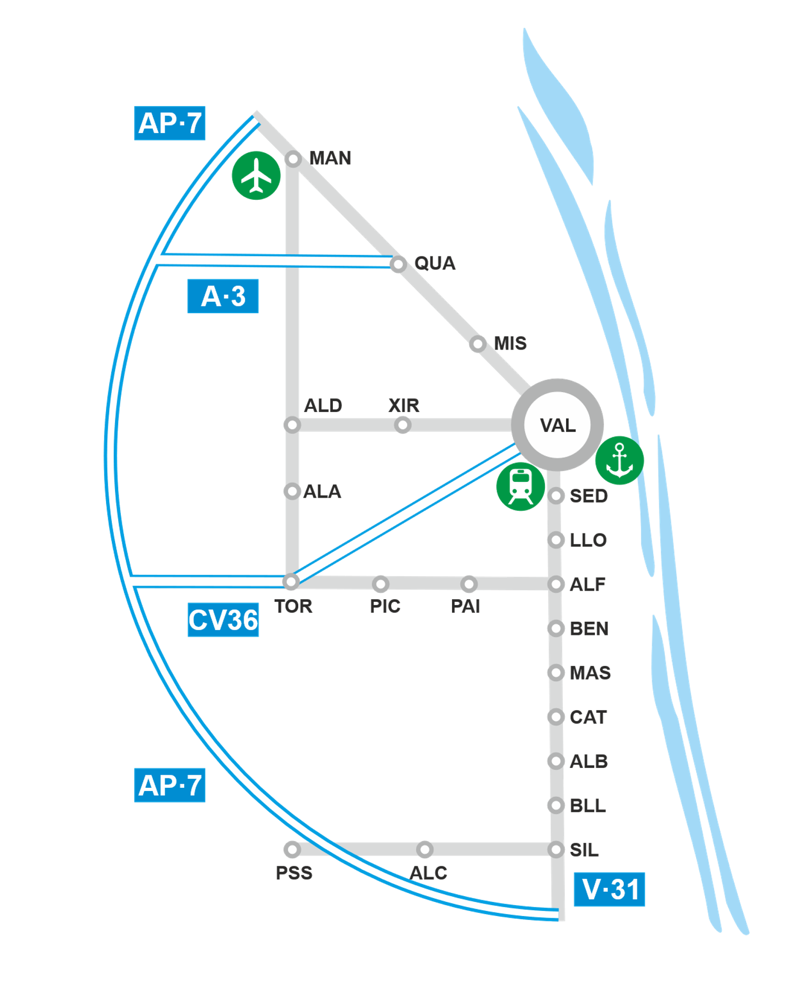
Alaquàs (ALA) | 1,2 | 29.711
Aldaia (ALD) | 2,1 | 32.204
Picanya (PIC) | 4,8 | 11.606
Torrent (TOR) | 2,3 | 83,962
Xirivella (XIR) | 4,3 | 30,197
València (VAL) | 9,4 | 791.413

Distancias a infraestructuras y vías de comunicación
 | distancia (en km) | tiempo (minutos)
a València | 14,5 | 21’
aeropuerto de Manises | 9,3 | 11’
puerto de València | 23,3 | 26’
estación intermodal ferroviaria de la Fuente de San Luis | 13,2 | 15’
estación intermodal ferroviaria de Silla | 15,2 | 20’
autovía más próxima | 2,2 | 4’
A·3 | 9,4 | 9’
AP·7 | 6,0 | 4’

Parcelario (m²)
parcelas | <250 | 250-500 | 501-1.000 | 1.001-2.500 | 2.501-5.000 | 5.001-10.000 | >10.000
509 | 7 | 171 | 221 | 98 | 10 | 2 | 0
venta
alquiler |  |  |  | 1
solar

callejero | parcelas | callejero | parcelas
Camí els Mollons | 12 | Carrer dels Ports | 13
Carrer Baix Segura | 10 | Carrer Doctor Fleming | 46
Carrer Camp de Túria | 32 | Carrer Jaume I | 54
Carrer Conca | 18 | Carrer Joan XXIII | 44
Carrer de la Marina | 7 | Carrer la Costera | 35
Carrer de la Senyera | 44 | Carrer Rincón de Ademuz | 28
Carrer del Cid | 20 | Carrer Sant Martí | 66
Carrer del Progrés | 9 | Carretera Camí Vell de Torrent | 14
Carrer dels Artesans | 25 | Travessera del Bovalar | 44

Servicios comunes de interés
servicios comunes | dirección | teléfono | web
Ayuntamiento | Carrer Major, 88, 46970 Alaquàs, Valencia | 961519400 | www
Centro de Salud urgencias | Carrer Dr. Francisco Tárrega Barbera, 1 46970 Alaquàs | 961971676 | www
Hospital General | Av. de les Tres Creus, 2, 46014 València | 963131800 | www
Bomberos | Av. Ricardo Capella, 117, 46210 Picanya, Valencia | 961571764 | www
Policía local | Avinguda del País Valencià, 2, 46970 Alaquàs, Valencia | 961510000 | www
Agencia de Empleo y Desarrollo | Carrer Major, 81 (Edifici l’Olivar II) 46970 Alaquàs, Valencia | 961519400 | www
Asociación de empresarios | Carrer dels Traginers, 2, 46970 Alaquàs, Valencia | 961500547 | www
ITV Vara de Quart | Carrer dels Gremis, 15, Polígono Vara de Qart. 46014 Valencia | 963136000 | www

Agua
redes | tipo de red | tipo de tuberías | año renovación | presión | estado actual | entidad que la gestiona
agua potable | TRAMADO |  |  |  |  | AGUAS DE VALENCIA, SA
alcantarillado | RAMIFICADA |  |  |  |  | AGUAS DE VALENCIA, SA
aguas pluviales
aguas grises

otras características | sí/no
depuradora propia | no
uso de aguas pluviales para el riego | no
sistemas urbanos de drenaje sostenibles SUDS | no
hidrantes

Electricidad
características | características | sí/no
tramado | aéreo/subterráneo | no
 | subterráneo | sí
alta tensión | > 36 KV | no
media tensión | > 1-36 KV | sí
baja tensión | < 1KV | sí

alumbrado público | lámparas | nº
luminarias | LED
 | vapor de sodio
 | vapor de mercurio
 | otro
disposición | calles alumbrado unilateral
 | calles alumbrado tresbolillo
 | calles alumbrado pareada
consumo kwh/año
estado de la red | BUENO

generación de energía | sí/no | uso publico | uso privado
energía solar fotovoltaica | sí |  | 3
energía eólica | no
cogeneración | no
otras | no
comunidades energéticas locales | no

Gas
características | sí/no | empresa
suministro de gas natural
suministro de GNC (gas licuado)

Telecomunicaciones
características |  | sí/no | empresa
canalización de red de fibra óptica |  | sí
cobertura móvil 5G
cobertura móvil 4G |  | sí
sensores | luz
 | incendios
 | inundaciones
 | climatológicos
 | calidad del aire
 | ruido
 | polen
 | recogida de residuos

Características de las vías
callejero | longitud vía | anchura calle | anchura acera | chaflanes | carril-bici | sentidos de circulación | arbolado
Camí els Mollons | 548 | 14 |  | sí | sí | único | sí
Carrer Baix Segura | 150 | 18 |  | sí | no | único | no
Carrer Camp de Túria | 380 | 20 |  | sí | no | único | no
Carrer Conca | 630 | 23 |  | sí | no | bidireccional | sí
Carrer de la Marina | 230 | 17 |  | sí | no | bidireccional | no
Carrer de la Senyera | 250 | 19 |  | sí | no | bidireccional | no
Carrer del Cid | 530 | 14-27 |  | sí | no | bidireccional | no
Carrer del Progrés | 140 | 8 |  | sí | no | único | no
Carrer dels Artesans | 515 | 11 |  | sí | no | único | no
Carrer dels Ports | 185 | 17 |  | sí | no | único | no
Carrer Doctor Fleming | 640 | 14 |  | sí | no | único | no
Carrer Jaume I | 760 | 16 |  | sí | no | único | no
Carrer Joan XXIII | 600 | 19 |  | sí | no | bidireccional | no
Carrer la Costera | 465 | 19 |  | sí | no | bidireccional | sí
Carrer Rincón de Ademuz | 590 | 19 |  | sí | no | único | no
Carrer Sant Martí | 1.000 | 12 |  | sí | no | único | no
Carretera Camí Vell de Torrent | 360 | 17 |  | sí | sí | bidireccional | sí
Travessera del Bovalar | 1.000 | 18 |  | sí | no | bidireccional | no

Aparcamientos
callejero | carga y descarga | vados | bici/patinete | motos | automóviles | discapa-citados | furgonetas y camiones ligeros | parking camiones
Camí els Mollons | no | sí | no | no | sí | no | sí | no
Carrer Baix Segura | no | sí | no | no | sí | no | sí | no
Carrer Camp de Túria | no | sí | no | no | sí | no | sí | no
Carrer Conca | no | sí | no | no | sí | no | sí | no
Carrer de la Marina | no | sí | no | no | sí | no | sí | no
Carrer de la Senyera | no | sí | no | no | sí | no | sí | no
Carrer del Cid | no | sí | no | no | sí | sí | sí | no
Carrer del Progrés | no | sí | no | no | sí | no | sí | no
Carrer dels Artesans | no | sí | no | no | sí | no | sí | no
Carrer dels Ports | no | sí | no | no | sí | no | sí | no
Carrer Doctor Fleming | no | sí | no | no | sí | no | sí | no
Carrer Jaume I | no | sí | no | no | sí | sí | sí | no
Carrer Joan XXIII | no | sí | no | no | sí | no | sí | no
Carrer la Costera | no | sí | no | no | sí | no | sí | no
Carrer Rincón de Ademuz | no | sí | no | no | sí | no | sí | no
Carrer Sant Martí | no | sí | no | no | sí | no | sí | no
Carretera Camí Vell de Torrent | no | sí | no | no | sí | no | sí | no
Travessera del Bovalar | no | sí | no | no | sí | no | sí | no

Otros servicios al transporte
estaciones de servicio | nº | empresa
estaciones de servicio de hidrocarburos | 4 | Ecoil Levante / Ballenoil Alaquàs / Galp ES Somova / Benzina Carburantes
electrolineras, puntos de recarga eléctrica
estaciones de suministro de hidrógeno

aparcamiento | sí/no | empresa
camiones pesados y articulados | no
parking vehículos | no

Movilidad
tipo de transporte público | frecuencia | sí/no | empresa | horarios
línea de bus |  | no
línea de cercanías |  | no
línea de metro |  | no
línea de tranvía |  | no
parada de taxi |  | no
bicicletas municipales |  | SI | MIBISIVALENCIA

plan de movilidad sostenible | sí/no | fecha aprobación | empresa
Plan de Movilidad Urbana Sostenible | sí | 25/07/2019 | TEMAGC

Señalética
señales | sí/no
señalización de las calles en postes | no
panel directorio del polígono | sí
señalización de servicios | no
señalización de acceso con el nombre del polígono | sí
señalización horizontal sentido viario | no
señalización horizontal zonas de aparcamiento | no
web del polígono industrial | no
señalización de salida del área | sí
geolocalización de empresas y servicios | no

Servicio de recogida de residuos

redes | frecuencia | entidad que la gestiona
recogida RSU | diaria | AGRICULTORES DE LA VEGA DE VALENCIA, SA
limpieza viaria |  | AGRICULTORES DE LA VEGA DE VALENCIA, SA

contenedores | uso | sí/no | nº | frecuencia de recogida | kg/año
amarillo | plástico/metal | sí | 4
azul | papel/cartón | sí | 5
verde | vidrio | sí | 4
marrón | orgánicos
gris | residuos generales
especiales | aceites, pilas, ropa
ECOPARQUE | Todos, grandes cantidades | no

Servicio de vigilancia
redes | sí/no | entidad que la gestiona
policía local | sí | POLICÍA LOCAL DE ALAQUÀS
servicio de vigilancia propio | no
circuito cerrado de televisión | sí
plan de seguridad y emergencia

Servicios especializados
otros servicios | sí/no | dirección | teléfono | web
Centre Formació Francesc Ferrer Martí | sí | Carrer Cid, 40, 46970 Alaquàs, Valencia | 961986045 | www
Centre Formación FEMEVAL | sí | Carrer Joan XXIII, 45, 46970 Alaquàs, Valencia | 963268181 | www
centro polivalente de reuniones | no
centro sanitario | no
correos | no
espacio de coworking / vivero | no
escuela infantil | no
hotel | no
instalaciones deportivas | sí | Complejo deportivo BOVALAR - Carrer Jaume I, 7 | 961519116 | www
oficina bancaria | no
servicio prevención de riesgos laborales | no

